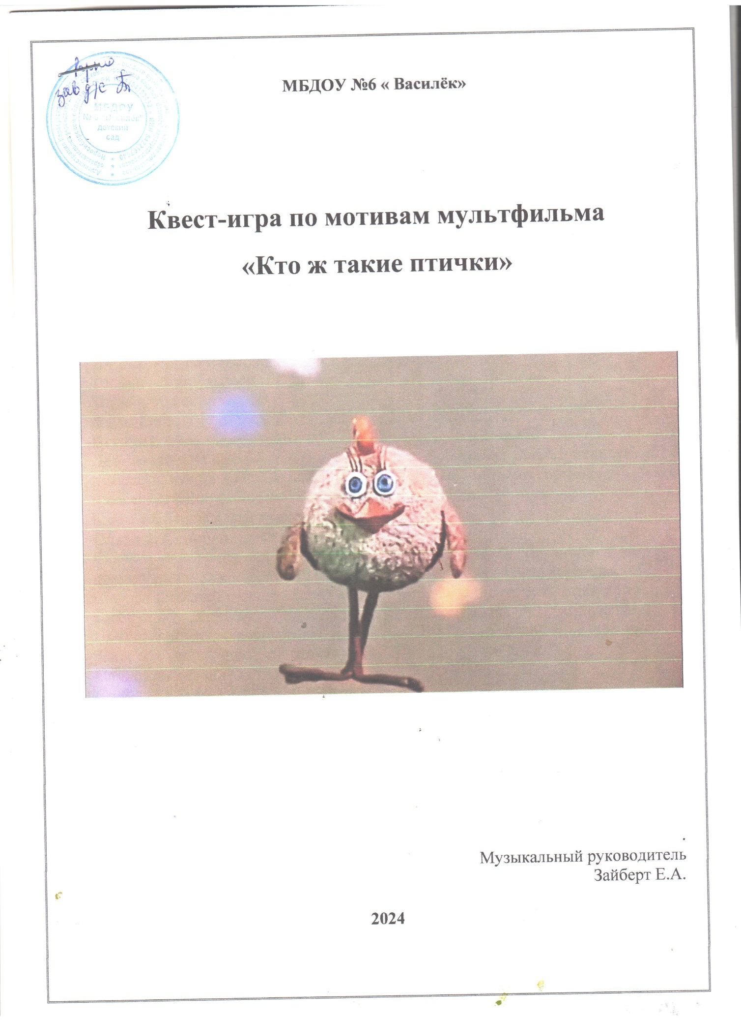

**Игра-квест по мотивам мультфильма «Кто ж такие птички»**

**Цель**: обобщить знания детей о перелетных птицах, их образе жизни и отличительных особенностях.

**Ход мероприятия:**

Дети, под музыку, входят в музыкальный зал садятся на стулья.

**Слайд 1.**

**Ведущая:** Вот и наступил апрель

За окном звенит капель

Это к нам весна идет

Радость и тепло несет

А в народе говорили так:

Когда солнышко пригреет

Тогда и вода разольется,

Тогда и лес зазеленеет

Тогда и птицы прилетают.

А давайте встретим наших птиц и поселим их на проводах.

**Игра «Птичка на проводе»**

Дети делятся на две команды, перед командами стоит корзина с прищепками-птичками, нужно по очереди, шагая по кочкам, добежать до «провода»- веревки и посадить птичку. После игры дети садятся на места.

Какие же птицы к нам прилетели?

**Слайд 2. Скворец.**

Скворец — крупная, красивая птица с блестящим черным оперением. У него прямой длинный клюв, который помогает добывать из земли червяков.

Спешит к нам он ранней весной и сразу берется за дела: заселяется в домики, в которых обустраивает себе гнездо, где будет высиживать и растить птенцов.

Прилетев домой, скворцы садятся на ветки около своих домиков-скворечников и радостно, звонко поют, приветствуя родные леса, луга и поля.

**Слушание «Пение скворца».**

**Слайд 3. Грач**

Грач  очень похож на ворону, он тоже черного цвета, но стройнее её. Живут грачи большими группами, в отличии от вороны. Грачи очень много времени проводят и на земле, отыскивая корм; гнёзда вьёт на деревьях. К формированию гнезда птица относится серьёзно: в ход идут прутики и ветви, сухая трава, мягкие шерстинки. Общаясь грачи громко каркают.

**Слушание «Пение грача»**

**Слайд 4. Кукушка**

Пение кукушки слышали почти все, но вот увидеть птицу удается немногим. Обычно кукушки прячутся на вершине высоких деревьев. Они не ухаживают за своими птенцами, но приносят лесу большую пользу. Они питаются мохнатыми гусеницами, которые очень опасны для леса, ведь эти гусеницы съедают листья и почки деревьев.

**Слушание «Пение кукушки»**

**Слайд 5 .Соловей.**

Соловей – птица перелетная. Зиму он пережидает далеко от родных краев, в Африке. Но как только наступает весна, спешит соловей обратно домой. Причем летят соловьиные стаи исключительно по ночам. Прилетев в родные места, они расселяются неподалеку от лесных рек и озер. Как только появляется листва, соловьи готовы петь. Начинаются соловьиные концерты.

**Слушание «Пение соловья»**

**Слайд 6. Птаха.**

**Ведущая:** А это что за птаха? А может это вовсе не птица?

Для того, чтобы доказать, что это птица нужно провести ряд экспериментов и выполнить ряд заданий и получить часть пазла. Вы готовы мне помочь?

А поможет нам провести эксперимент одна песенка. Главное условие внимательно слушать и отвечать на вопросы.

**Слушание первого куплета песни из мультфильма «Кто ж такие птички».**

**Этап 1. «Птицы летают»**

- О чём поётся в первом куплете? Птицы умеют летать (вместо рук у птиц  крылья). А только ли птицы умеют летать?

**Слайд 7. Летучая мышь**

**Слайд 8. Божья коровка**

**Слайд 9. Белка-летяга.**

Вывод: Значит недостаточно уметь летать, чтобы быть птицей.

А давайте немного с вами поиграем и полетаем.

**Игра «Птичка в клетке»**

Дети становятся в два круга, один круг-клетка, дети берутся за руки, второй- птички. Под музыку клетка открывает дверцы, дети поднимают сцепленные руки вверх и птички залетают и вылетают из клетки, по окончании дверцы клетки закрываются, дети опускают сцепленные руки вниз, птички, оставшиеся в клетке -должны назвать перелетных птиц.

После игры получают один пазл.

**Слушание второго куплета песни из мультфильма «Кто ж такие птички».**

**Этап 2. «Птицы поют»**

- О чём поётся во втором куплете? А вы любите петь? Давайте споём с вами любимую песенку.

**Песня «Весенняя песенка»**

— Ах вы, мои птенчики, летите ко мне, я вам зернышек дам! А потом полетите в гнездо! Как это нет гнезда? Аааа, вы не птички?!

Вывод: А это значит что не все, кто поет, являются птичками.

Получают второй пазл.

**Слушание третьего куплета песни из мультфильма «Кто ж такие птички».**

**Этап 3. «Птицы вьют гнезда»**

— О чём поётся в третьем куплете? А только ли птицы вьют гнёзда?

**Слайд 10. Обезьяны, например, шимпанзе.**

**Слайд 11. Насекомые (осы).**

**Слайд 12. Гнездо белки.**

**Слайд 13. Гнездо мыши.**

Вывод: Значит, недостаточно уметь строить гнезда, чтобы быть птицей.

А давайте построим гнездо для птички.

**Мастер класс- «Гнездо».**

Получаем пазл.

**Слушание четвертого куплета песни из мультфильма «Кто ж такие птички».**

**Этап 4. «Птицы несут яйца»**

— О чём поётся в четвёртом куплете? Только ли птички несут яички? Мы узнаем об этом с вами прямо сейчас. Посмотрите, у нас уже есть гнездо, нам нужно перенести яички.

**Игра «Принеси яичко»**

Две команды детей, перед командами стоит корзина в которой лежат капсулы от киндер-сюрпризов, внутри капсулы картинки птиц и животных (крокодил, ящерица, муравей, черепаха). По команде, первый член команды, берет ложку, кладет в него капсулу и бежит, оббегая ориентиры змейкой к гнезду, там открывает капсулу, смотрит картинку, если это картинка птицы-кладет ее в гнездо, если животное или пустая капсула, убирает в другую корзинку.

**Слышны крики вылупившихся голодных птенцов.**

Птенцы вылупились, пора их покормить.

**Игра «Покорми птенца»**

По команде первый член команды, берет червячка, бежит, оббегая ориентиры змейкой к птице и кладет его в рот, возвращается обратно.

Вывод: Только ли птички несут яички?

**Слайд 14. Крокодил.**

**Слайд 15. Черепаха.**

**Слайд 16. Муравей**

Получаем пазл.

**Этап 5. «Перья птицы»**

Тело птицы очень интересно устроено и важную роль в нем играют перья, которыми покрыто все тело. Больше ни у кого перьев нет. Они спасают птицу от ушибов, от холода и жары, маскируют от врагов. Большие перья на крыльях помогают летать, маленькие перья на теле защищают тело и придают ему форму. Под ними пух, который согревает птицу. Перья – это одежда птиц. Птиц часто называют «пернатые».

Смотрите, какое перышко обронила одна из птичек.

Давайте проведём с ним эксперимент.

**Эксперимент с пером.**

Получаем пазл.

Это был последний этап нашего эксперимента**.** Посмотрим, что можно собрать из тех частей.

О! Да это же самая настоящая птичка!

Так кто же такие птички? Молодцы! Вы отлично всё запомнили.

А сейчас предлагаю вам посмотреть мультфильм «Кто ж такие птички».

**Просмотр мультфильма «Кто ж такие птички»**

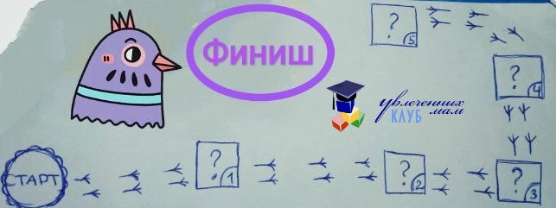

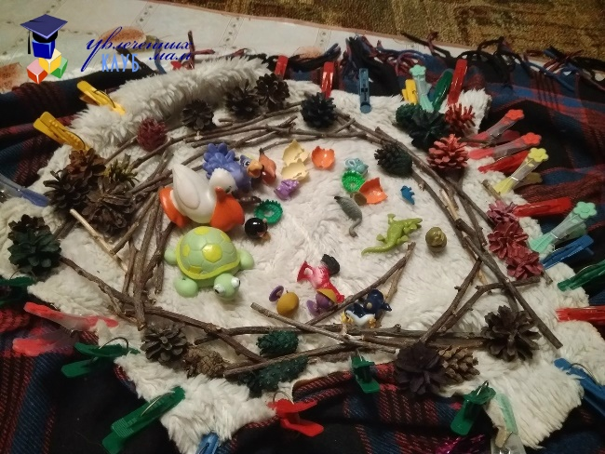

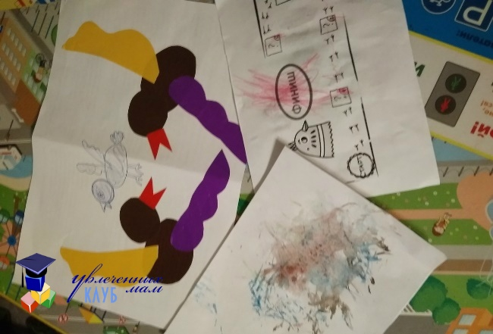

**Весенняя игровая программа «Спор птиц»**

Девочки-птички

Мальчики- петушки

Дети входят парами под «Весенняя капель» в костюмах, на руках ленточки для игры «Заплети венок»

Танец «Весенняя капель»

**Закличка «Солнышко»**

Солнышко, покажись!

Красное, снарядись!

Поскорей, не робей,

Нас ребят обогрей!

Вбегает Петух . за ним влетает Ворона.

**Петух:** Ку-ка-ре-ку!

Это кто здесь поет?

Кто солнце в гости зовет?

**Ворона:** Кар-кар

Это же ребята, поют стараются.

А тебе что? Не нравится?

**Петух:** Звать солнце можем только мы

Пети-Петухи.

Ведь можно только петухам

Петь песни громко по утрам

**Ворона:** Я по утрам люблю поспать

И где хочу могулетать

А ты хоть по утрам кричишь  
Но далеко не улетишь.

**Петух:** Ну и что, что не улечу

Зато я громче всех кричу

В тепле, в курятнике живу

И солнце лучше всех зову.

**Ворона:** Кар-кар мы птички  
Хотя и ростом невелички

На вольном воздухе живем

И песни солнышку поем

Спорят ( Кар-кар, Ку-ка-ре-ку.)

**Ведущая:** Какой скандал!

Не лучше ль птице в мире жить

Без драки можно спор решить

Давайте проведём соревнование

Проверим вместе ваши знания

**Петух**: Согласен я

**Ворона:** Согласна я

**Вместе:** Посоревнуемся, друзья

**Ведущая:** Внимание, внимание, начинаем состязание. Конкурс первый. Давайте представимся.

**Петушки (хором)**

Рано утром петушок

Прочищает голосок

Проспать солнцу не даёт

Голосисто он поет.

Кукарекают по очереди

**Петух**: Песня далеко слышна

Крикнем солнышку ура

**Танец петушков «Весёлый петушок»**

**Ворона:** Птички печушки

Девчонки болтушки

На ножки вставайте

Трещать начинайте

**Все:** Три сороки тараторки

Чи-чи- чи тра-та -та

Тараторили на горке

Чи-чи- чи тра-та -та

Тараторили болтали

Чи-чи- чи тра-та -та

Новости все рассказали

Чи-чи- чи тра-та -та

По очереди Тррррррррр

**Танец «Птичья полька»**

**Ведущая:** В следующем соревновании мы проверим ваши знания

**Петух:** Дайте петуху ответ

Это правда или нет?

Солнце светит ярко ярко

Загорать у речки жарко.

Знает даже детвора

Это зимушка пришла

Ну-ка дайте мне ответ

Это правда или нет?

**Ворона:** Курицы живут в норе

А мышата спят в гнезде

Ну-ка дайте мне ответ

Это правда или нет?

**Ведущая:** А сейчас про солнце мы стишок прочтём, а потом игру начнем.

**Ребенок**: Золотистый солнца луч  
Светит на ладошку,  
Я хочу тебя поймать,  
Задержись немножко.

Лучик, лучик, золотой,  
Поиграй сейчас со мной!

**Игра «Солнечные лучики и тучка»**

В середине круга ребенок-тучка.

Солнечные лучики становятся по кругу парами по принципу игры «Ищи»

На первую часть музыки меняются местами от пары к паре,на вторую перемещаются по щалу, по окончании щанимают места по кругу, тучка тоже занимает место лучика, кто не успел становится тучкой.

**Ведущая:** А теперь узнаем знаете ли вы загадки

1. Из - под снега вышел друг и весной запахло вдруг? (Подснежник)
2. В палисадниках растут, разноцветные,

Летом были бы они незаметными,

А весною так желанны

Нам нарциссы и (Тюльпаны).

1. Есть один такой цветок,

Не вплетёшь его в венок,

На него подуй слегка:

Был цветок, и нет цветка. (одуванчик)

**Игра «Заплети венок»**

У детей на руки привязаны ленточки разного цвета, трое детей с цветами (одуванчик, тюльпан, подснежник)

Одуванчики-желтые

Подснежники-белые

Тюльпаны- красные

Под музыку гуляют врассыпную

**Ведущая**: Я по лугу пройдусь

Всем цветочкам улыбнусь.

Белые подснежники

Красные тюльпаны

Желтый одуванчик

Все в кружок вставайте пляску начинайте

**Сводобная пляска**

Раз,два,три , не зевай

Свой венок заплетай.

По принципу «Чей кружок быстрее соберется» собираются у своего цветка.

**Ведущая:** Солнышко, цветы, капель

Их принес месяц апрель

В гости птиц мы позовем

И закличку ей споем

**«Веснянка»**

**Ведущая:** Будем вновь вас проверять

Птичек нужно вам назвать.

**Петух:** Мои петушки молодцы

Знают всех птиц, что летают далеко

**Ворона:** Ну и мы не отступаем

Мы птичек тоже многих знаем

**Игра «Назови птичку»** Называют поочереди птиц

**Петух:** Это сколько жде птиц к нам прилетит.

**Ворона:** А давай посчитаем.

**Пальчиковая гимнастика**

Раз, два, три. четыре, пять

Будем птичек мы считать.

Прилетят к нам журавли и соловушки малы

Прилетят к нам утки

А за ними ласточки

Милые касаточки

Прилетят грачи, стрижи

Гуси, кулики, стриди

Все они кричат, галдят

Славить все весну хотят

Громе всех поет скворец

Вон какой он молодец.

**Петух:** А куда же прилетит скворец?

**Ворона:** Мы ему построим дворец.

**Игра «Построй скворечник»**

Из геометрических фигур по чертежусобрать скворечник